【申請公文範例】
主旨: 為辦理保育類昆蟲展示，茲檢送申請書、展示計畫書及相關文件，查照 惠復。
附件:申請書、陳列展示計畫書及保育類核備文件各1份
說明:
- 依野生動物保育法第35條暨前法施行細則第33條辦理。
- 本校爰於102年月日至102年月日間向臺北市立成功高級中學借展該校昆蟲標本，因該批標本含有保育類昆蟲，按前開規定應向 貴處申請並隨文檢送相關申請表件。
- 惠請核復申請，並將結果副知臺北市立成功高級中學。
正本:OO市動物保護處
副本:臺北市立成功高級中學

附件
臺北市保育類野生動物或
瀕臨絕種、珍貴稀有保育類野生動物產製品
陳列、展示申請書

申請日期：____年____月____日
申請人／負責人  姓 名 |  |  | 申請人／負責人  身分證統一編號
戶籍地址 |  |  |  |  | 電  話
通訊地址 |  |  |  |  | 電  話
主辦單位  名 稱 |  |  |  | 公司營業證  照核准號碼  或法人／團  體核准文號
主辦單位  連絡地址 |  |  |  |  | 電  話
應檢附資料（檢附者請打ˇ）
■1.申請人身分證正反面影本乙份
□2.法人／團體核准證件或公司營業證照影本乙份
■3.保育類野生動物／瀕臨絕種、珍貴稀有野生動物產製品登記卡
□4.進口相關文件影本（報關單和CITES輸出許可證）
■5.陳列、展示計畫書（包括動物或產製品種類、來源、數量、陳列展示名稱、地點、期限、陳列展示場之設計圖或配置圖、陳列展示期間飼育人姓名、學經歷及獸醫師姓名等資料）
□6.土地、建物所有權屬資料影本或土地、建物使用同意書
□7.其他________________________________________________

申請人填寫本申請書及所附資料均真實無誤，陳列展示如有不符，本次申請同意註銷。

申請人簽章________________

備註：1.本申請單申請同意核准陳列、展示之動物或動物產製品種類、數量及計畫書，僅限申請當次使用，如有變更時應重新提出申請。
2.以法人、團體或公司提出申請者，請於本申請書上加蓋法人、團體或公司印信。
3.本申請案涉及公共安全、交通、建設、衛生、稅捐等其他情事部份，應依其他相關法令規定辦理。

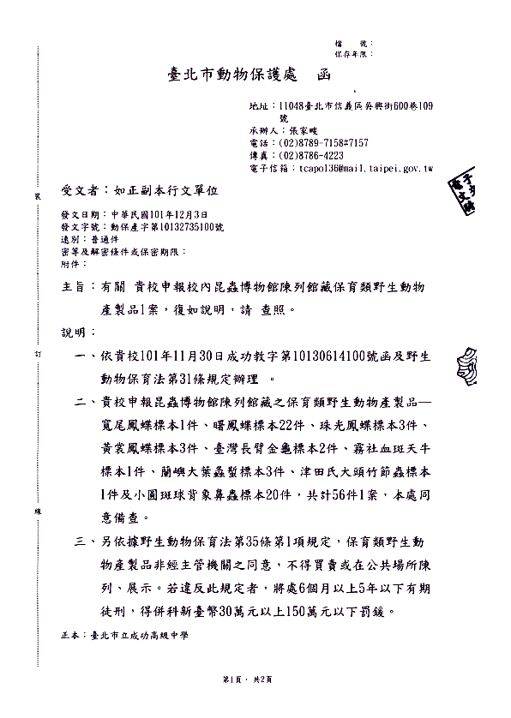

附件
保育類昆蟲種類 數量 來源
寬尾鳳蝶 Agehana maraho (圖一) 1隻 捐贈
曙鳳蝶 Atrophaneura horishana (圖三) 22隻 捐贈
珠光鳳蝶 Troides magellanus (圖二) 3隻 捐贈
黃裳鳳蝶 Troides aeacus formosana (圖二) 3隻 捐贈
台灣長臂金龜 Cheirotonus macleayi formosanus(圖四) 2隻 捐贈
霧社血斑天牛 Aeolesthes oenochrous (圖八) 1隻 捐贈
蘭嶼大葉螽蟴 Phyllophorina kotoshoensis (圖六) 3隻 捐贈
津田氏大頭竹節蟲 Megacrania tsudai (圖五) 1隻 捐贈
小圓斑球背象鼻蟲 Pachyrrhynchus tobafolius(圖七) 20隻 捐贈
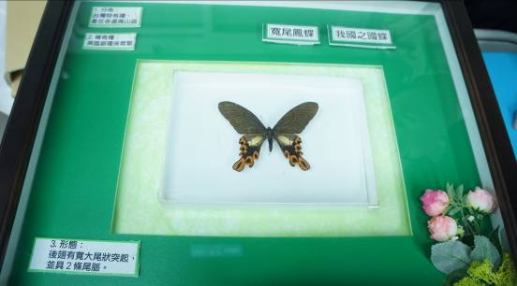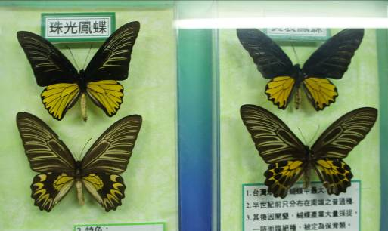
圖一 圖二
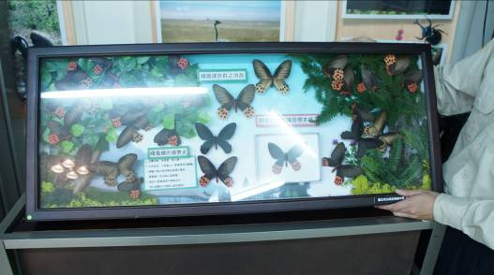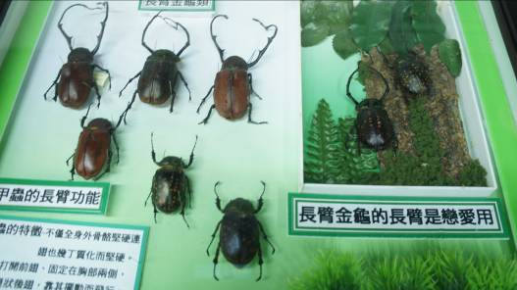
圖三 圖四
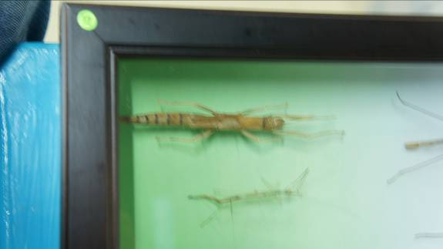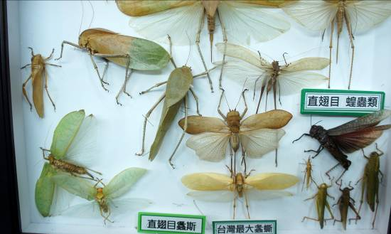
圖五 圖六

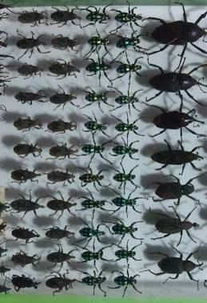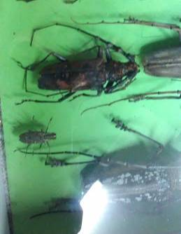
圖七 圖八

【陳列、展示計畫書】

